7 OTTOBRE 2017 ALLE 20.30 (IN OCCASIONE DELLA FESTA NAZIONALE DI SPAGNA)
AUDITORIUM DI MILANO FONDAZIONE CARIPLO

CON LO SPETTACOLARE CONCERTO – EVENTO
"CÓRDOBA E I SUOI CORTILI" LA CITTÀ ANDALUSA SI RACCONTA
A MILANO CON LA MUSICA CLASSICA SPAGNOLA

OLTRE IL GUADALQUIVIR - 1ª EDIZIONE MILANO - FIP GUADALQUIVIR “CÓRDOBA E I SUOI CORTILI”

Con “Oltre il Guadalquivir” - 1ª Edizione Milano - FIP Guadalquivir “Córdoba e i suoi Cortili”, approdo milanese della manifestazione spagnola “Festival Internacional de Piano Guadalquivir (FIP Guadalquivir) – Le mille e una Córdobas”, la città di Cordova, celebre per i suoi cortili storici patrimonio dell’Unesco dal 2012, si presenta a Milano con due iniziative: “Moda e Gioielli di Córdoba”, una mostra in cui sono esposte, tra le altre, le creazioni di Elio Berhanyer, stilista di moda tra i più famosi e celebri a livello mondiale, e, in occasione della Festa Nazionale di Spagna, “Córdoba e i suoi Cortili”, un concerto – evento di musica classica spagnola rivisitata con sonorità popolari che guida un percorso sensoriale e conoscitivo attraverso la danza, l’architettura, il design, l’artigianato, l’enogastronomia tipicamente cordovesi. A fare da sfondo una scenografia di forte impatto che ricrea sul palco i tipici cortili di Cordova. Come filo conduttore la musica capace di coinvolgere e creare occasioni di incontro di altissimo livello tra differenti realtà e culture. La città andalusa, seguendo il leitmotiv della manifestazione “Córdoba e i suoi Cortili”, si presenta come elemento innovatore capace di valorizzare Milano secondo la filosofia cordovesa. Fondatrice e direttrice del festival a Cordova e della sua edizione a Milano María Dolores Gaitán Sánchez, pianista di fama internazionale, riconosciuta dalle istituzioni spagnole come una delle più importanti artiste iberiche in Italia.

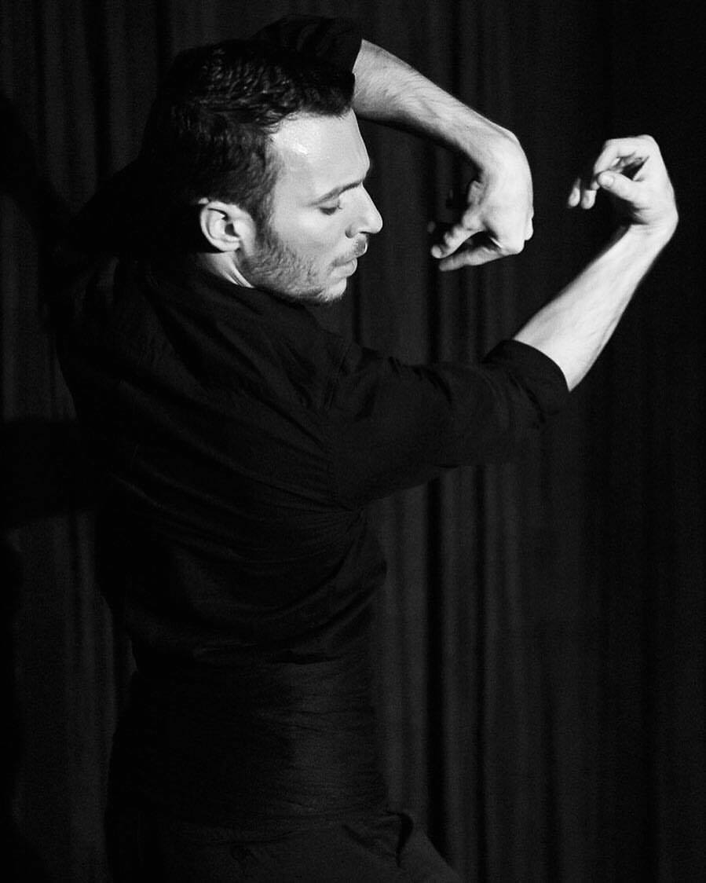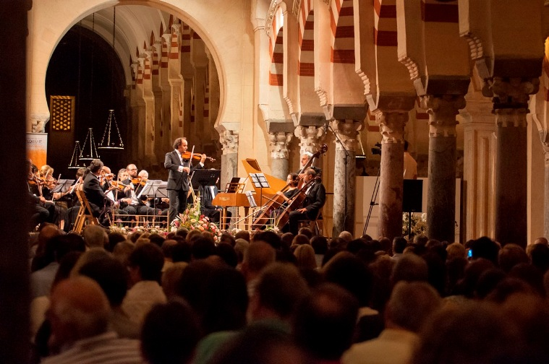

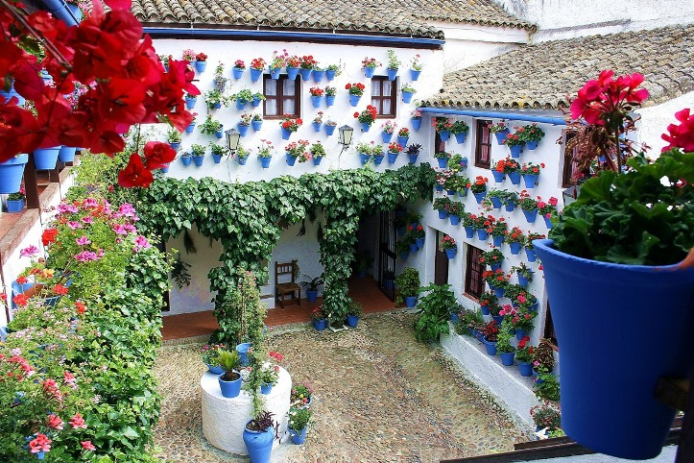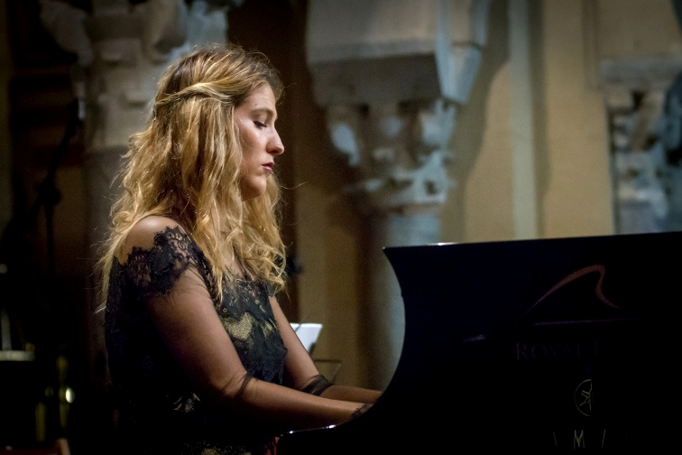

Nelle immagini da sinistra a destra: il ballerino di flamenco Juan Carlos Avecilla, un concerto a Cordova, uno dei cortili di Cordova riconosciuti Patrimonio dell’Unesco nel 2012 e la pianista María Dolores Gaitán Sánchez, direttrice e fondatrice del Festival Internacional de Piano Guadalquivir (FIP Guadalquivir) – Le mille e una Cordobas” e della sua edizione italiana “Oltre il Guadalquivir”.

Dopo il grande successo di pubblico all’inaugurazione del 14 settembre scorso, presso l’Instituto Cervantes di Milano, della mostra “Moda e Gioielli di Córdoba” (www.milan.cervantes.es), in programma fino al 25 ottobre 2017, la manifestazione “Oltre il Guadalquivir” - 1ª Edizione Milano - FIP Guadalquivir “Córdoba e i suoi Cortili” (www.guadalquivirpianistico.org) prosegue e si conclude con il concerto - evento " Córdoba e i suoi cortili" in programma all’Auditorium di Milano Fondazione Cariplo di Largo Mahler il 7 ottobre 2017 alle 20.30, in occasione della Festa Nazionale di Spagna. “Oltre il Guadalquivir” rappresenta l’approdo in Italia del “Festival Internacional de Piano Guadalquivir (FIP Guadalquivir) – Le mille e una Córdobas” (Cordova e Villa del Rio) che si tiene dal 22 settembre al 1° ottobre. Fondatrice e direttrice del festival a Cordova e della sua edizione a Milano María Dolores Gaitán Sánchez, pianista di fama internazionale, riconosciuta dalle istituzioni spagnole come una delle più importanti artiste iberiche in Italia.

L’obiettivo della manifestazione milanese è quello di raccontare la città di Cordova attraverso i suoi tratti più caratteristici: l’architettura, i gioielli, la moda e l’enogastronomia tipicamente cordovesi. Guida di questo percorso sensoriale e conoscitivo la cultura musicale classica spagnola, capace di coinvolgere e creare occasioni di incontro tra realtà artistiche di altissimo livello. Seguendo il leitmotiv “Córdoba e i suoi Cortili” la città andalusa si presenta come elemento innovatore capace di valorizzare Milano secondo la filosofia cordovesa attraverso due eventi unici di forte impatto.

Il concerto - evento "Córdoba e i suoi cortili", serata di musica, tradizioni, arte, design e cultura cordovese, presenterà le intense ed ancestrali sonorità spagnole attraverso i grandi artisti della città di Cordova e i “Solisti dell`Orchestra FIP Guadalquivir di Cordova”, una realtà che è nata otto anni fa all`interno del festival grazie all`importante convivenza tra musicisti di altissimo livello invitati alla manifestazione. Le loro performance - con un accento più marcatamente folcloristico attraverso la sinergia della chitarra, del canto, del ballo e della percussione corporale - raccontano la storia della musica classica spagnola colta ispirandosi alle sonorità e alle danze della tradizione più popolare.

A collegare un brano musicale all’altro una voce recitante che interpreta poesie di autori spagnoli contemporanei e storici. Un programma del tutto innovativo che, con differenti formazioni musicali, spazia in numerosi generi, sullo sfondo di una scenografia d`impatto che ricrea visivamente l`essenza architettonica e cromatica dei cortili di Cordova - riconosciuti Patrimonio dell’Unesco nel 2012 - trasportando idealmente il pubblico nella città del califfato. Autore delle scenografie è Enrique Martínez, commissario anche della mostra “Moda e Gioielli di Córdoba”, di cui sarà possibile vedere nel foyer dell’auditorium, nella sola serata del 7 ottobre, una selezione dei vestiti e gioielli esposti all’Instituto Cervantes, tra cui gli abiti di Elio Berhanyer, designer di fama internazionale che, assieme al maestro Balenciaga, è considerato lo stilista di maggior rilievo della moda spagnola.

INTERPRETI E PROGRAMMA DEL CONCERTO – EVENTO DEL 7 OTTOBRE

ARTISTI

Solisti dell’Orchestra FIP Guadalquivir:
Evgeny Syrkin, violino I
Alicia Rando, violino II
Dimitri Hoffman, viola
Francesco Martignon, cello
Piermario Murelli, contrabasso

Soprano:
Inmaculada Almeda

Chitarra:
Francisco Luis Bernier I,
Francesco Mariotti II

Pianoforte:
María Dolores Gaitán

Danza:
Marta Gálvez, Juan Carlos Avecilla

Voce recitante:
Sebastián Ferrada

Scenografia:
Enrique Martínez

PROGRAMMA “CÓRDOBA E I SUOI CORTILI”
E. Granados
Oriental
Intermezzo

L. Boccherini
Fandango D Maggiore G448

E. Palomo (compositore di Córdoba)
Nanna Sefardì

F.G. Lorca - E.Syrkin
Canzoni Popolari Spagnole
Anda, jaleo
I quattro mulattieri
Le tre foglie
I giovani di Monleón
Le morillas di Jaén
Sevillanas del XVIII secolo
Il Caffe di Chinitas
Nanna di Siviglia
I pellegrini
Zorongo
Romanze di Don Boyso
I re del mazzo di carte
La Tarara, canzone infantile

I. Albéniz
Córdoba

J.Turina
L`orazione del torero op.34

M. de Falla
Sette Canzoni Popolari Spagnole
Paño moruno
Seguidilla murciana
Asturiana
Jota
Nanna
Canzone
Polo

Danza spagnola n.1. di “ La Vida Breve”

Selezione dalla suite del “Amor Brujo”
Pantomima e danza
rituale del fuoco

INFO CONCERTO – EVENTO "CÓRDOBA E I SUOI CORTILI"

Sede:
Auditorium di Milano Fondazione Cariplo
Largo Gustav Mahler
20136 Milano
Tel. 02.83389401/2/3

Info:
www.laverdi.org
www.milan.cervantes.es
www.guadalquivirpianistico.org

Data e orario:
Sabato 7 ottobre - ore 20.30

Prezzo:
Posto unico €24,00 / ridotto 1º € 20,00 / ridotto 2º € 15,00

Biglietteria:
da martedì a domenica dalle ore 10:00 alle 19:00 (orario continuato)
online su www.laverdi.org e www.vivaticket.it

Come raggiungere l`Auditorium:
Metro - linea 2, fermata P.ta Genova o Romolo
Tram - linea 3: fermata Largo Mahler/Auditorium in Corso San Gottardo
linee 9 e 10: fermata P. le XXIV Maggio
linea: 15 fermata Castelbarco/Giambologna
Autobus - linea 71 e N15 (notturna): fermata Largo Mahler
Filovia - linee 90 e 91: fermata Tibaldi/Meda
Garage convenzionato - Via Gentilino sopra OVS/SMA (rivolgersi alle biglietterie)

INFO MOSTRA “MODA E GIOIELLI DI CÓRDOBA”

Sede della mostra:
Instituto Cervantes Milano
Via Dante 12 – 1º piano
20121 Milano
Tel. 02 72 02 34 50
cenmil@cervantes.es

Info:
www.milan.cervantes.es
www.guadalquivirpianistico.org

Inaugurazione aperta al pubblico:
14 settembre alle ore 18.00

Periodo di esposizione:
14 settembre - 25 ottobre 2017

Orari:
Dal lunedì al venerdì
dalle 15:00 alle 19:00

Ingresso libero

Come raggiungere la sede espositiva:
Metro - linea 1, fermata Cairoli o Cordusio
Tram - linea 16, 12
Treno - FNM Cadorna
Autobus - 43, 57, 78

CREDITI

Fondatrice e direttrice del “Festival Internacional de Piano Guadalquivir (FIP Guadalquivir) – Le mille e una Córdobas” (Cordova, Villa Del Río e Milano) e della manifestazione milanese Oltre il Guadalquivir:
María Dolores Gaitán Sánchez

Organizzatori:
ACGP (Asociación Cultural Guadalquivir Pianístico)
Instituto Cervantes Milán
Auditorium di Milano Fondazione Cariplo

Co-organizzatori:
IMDEEC
Comune di Córdoba

Con Il sostegno di:
Consulado General de España en Milán
Oficina Cultural de la Embajada de España en Italia
Acción Cultural Española attraverso il Programme for the Internationalisation of Spanish Culture (PICE)
Comune di Villa del Río

Per info, interviste e immagini ulteriori e/o in alta definizione contattare:

Alessandro Luigi Perna
Cultura & Giornalismo
Fotografia Storica & Contemporanea
Ufficio Stampa e Comunicazione
Cell. 338/5953881
perna@alessandroluigiperna.com
aleluiper@teletu.it
www.alessandroluigiperna.com
www.history-and-photography.com

